***Повторення і систематизація навчального матеріалу***

***Відсоткові розрахунки. Задачі на відсотки.***

Для повторення навчального матеріалу прочитати §19 9 с. 136 ).

**(Для тих учнів, що не працювали на он-лайн уроці:  
Розв’язати №1177;1458)**

**Розв’язати завдання (усім учням):**

**1.** Заповніть порожні кружечки на рисунку 84, знайшовши дроби або від­сотки від числа 80.

**2.** Заповніть порожні кружечки на рисунку 85, якщо дріб або відсоток від шуканих чисел дорівнює 12.



Рис. 84     Рис. 85

***Готуємось до підсумкової контрольної роботи***

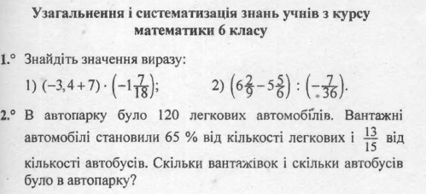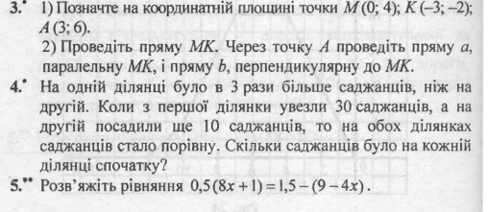

**Розв’язані завдання (фотографія, або електронний варіант) відправити на адресу** [bonchykmm77@gmail.com](mailto:bonchykmm77@gmail.com) **або на Viber 0679863403**

**до 16:00 год. 20 травня.**

***Підсумкову контрольну роботу писатимемо***

***21 травня з 13:00 до 13:45.***

за допомогою додатку Google Classroom. Код доступуd3uveam.

***Бажаю успіху!***